成功体験を振り返ろう ワークシート①「成功体験を思い出そう」
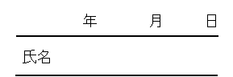

経験を振り返り、うまくできたと思うことや、達成できたと思うことを自由に書いてみましょう。

＜仕事＞

＜学校生活・自己啓発＞

＜家庭・人間関係＞

＜趣味・スポーツ・社会参加＞

＜その他＞

出典：N．E．アムンドソン・G．R．ポーネル：「キャリア・パスウェイ」ナカニシヤ出版（2005）から一部変更の上抜粋

